认证审核报告审批页
项目编号 | 0185-2020
受审核方名称 | 北京奥依尔技术开发有限公司
注册地址 | 北京市海淀区清河安宁庄东路18号2号楼222室
经营地址 | 天津市武清区京津科技谷产业园和园道89号3栋101室
审核类型 | MMS：监督第1次
认证范围 | MMS:石油钻采专业设备制造（采气井下措施工具、封堵工具、可溶桥塞、智能分采分注工具）设计、开发、销售及售后技术服务。
服务认证等级（适用时） | □十星级□九星级 □八星级 □七星级 □六星级  □五星级 □四星级 □三星级 □达标级
评审人员签字 | 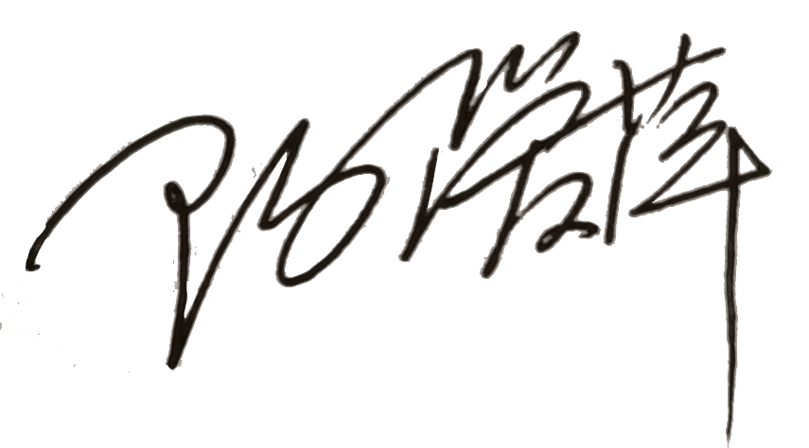
认证决定结论 | ■案卷符合要求，可以认证注册/保持  □案卷不符合要求，不可以认证注册/保持
认证决定人员签字 |  | 日期 | 2021-09-17
机构总经理审批意见 | ■认证流程符合要求，可以认证注册/保持  □认证流程不符合要求，不可以认证注册/保持
总经理签字 | 

